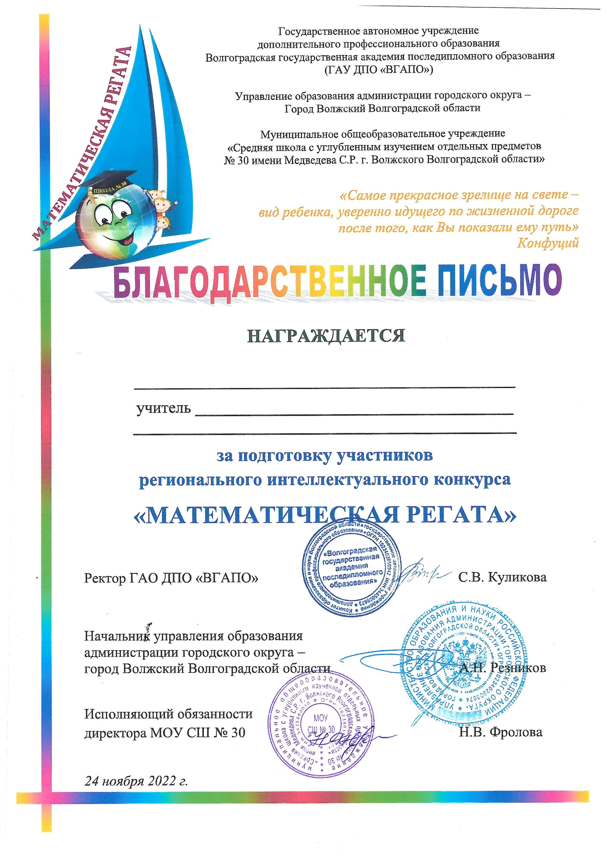

МКОУ "Средняя школа № 2" р. Палласовка Волгоградская обл.

Чайкалак Гульнара Кайнулаевна

начальных классов